22321002 蔡思远
- 建立工具箱（命名为find_GD）：
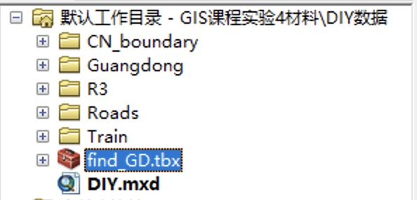
- 筛选河流要素，设置hyd2_41为一级河流
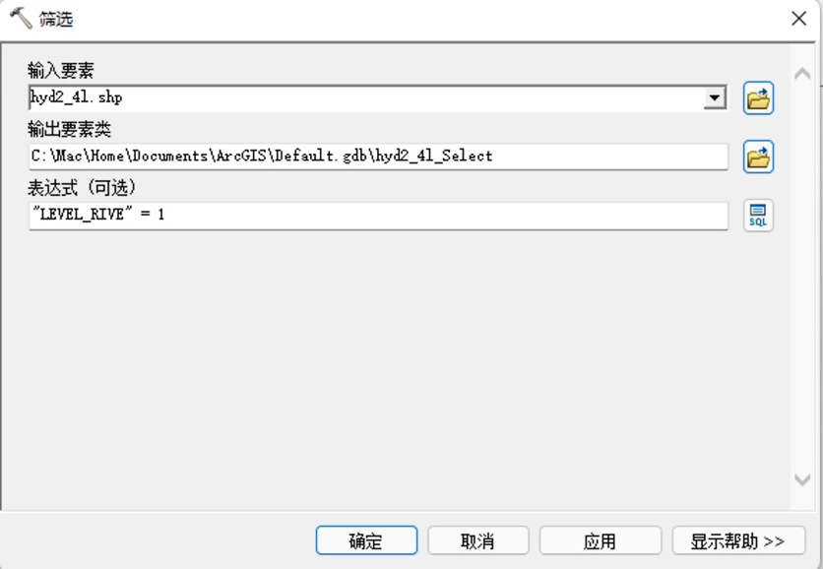
- 一级河流缓冲区设置
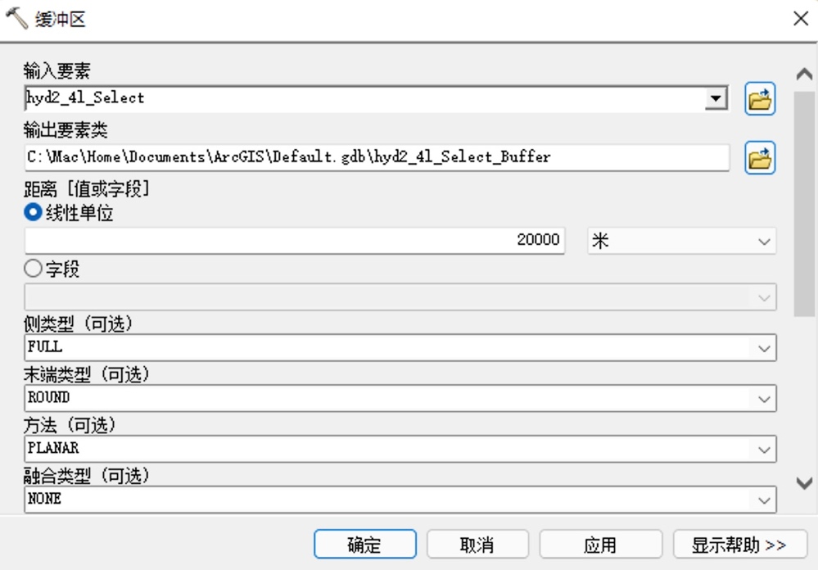
- 其他河流缓冲区设置
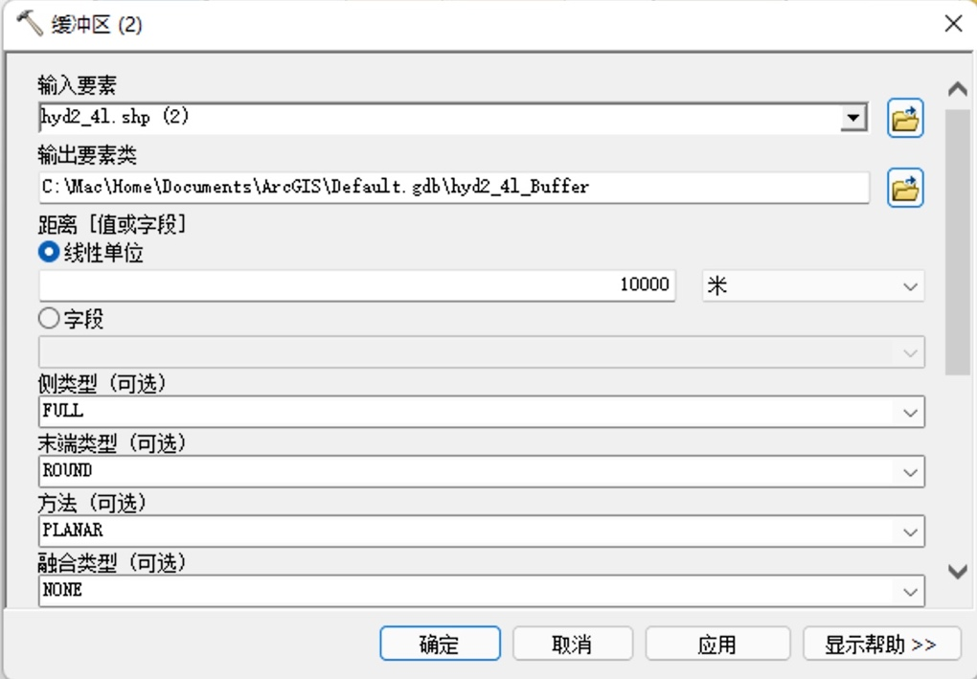
- 公路缓冲区设置
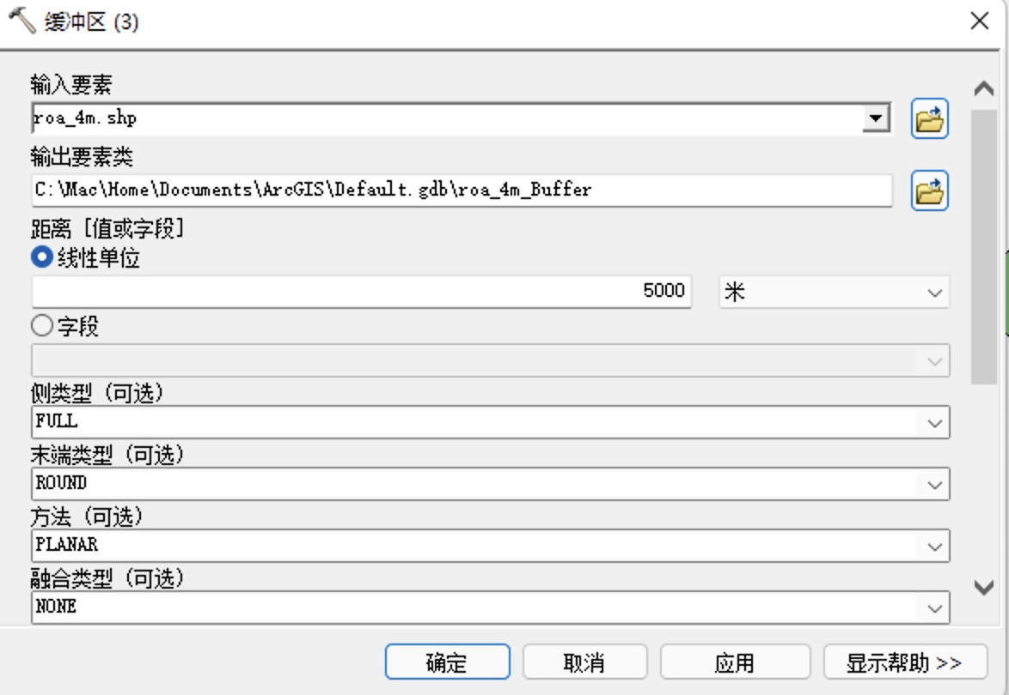
- 铁路缓冲区设置：
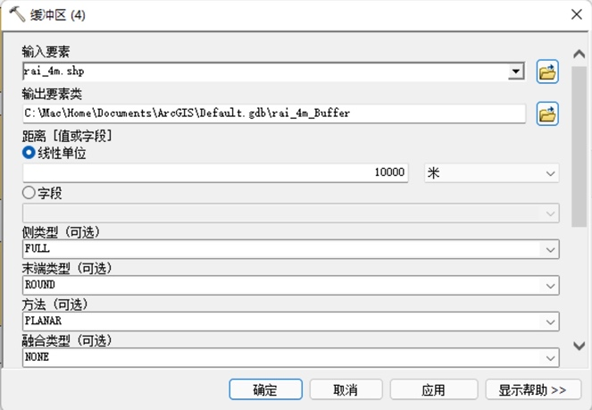
- 建立各缓冲区之间关系：两类河流取并集（联合），公路与铁路取交集（相交），再将两者结果取交集；再将结果与广东省县级行政区划取交集，得到最终结果。具体关系如下图：
其中roa_4m代表公路，rai_4m代表铁路：
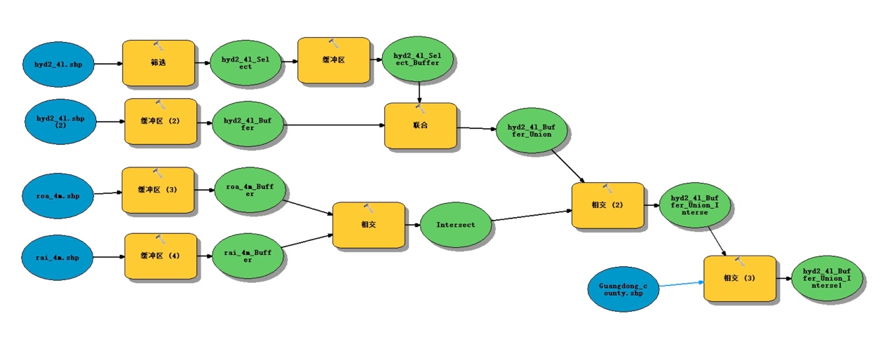
- 模型输出，得到图中紫色区域
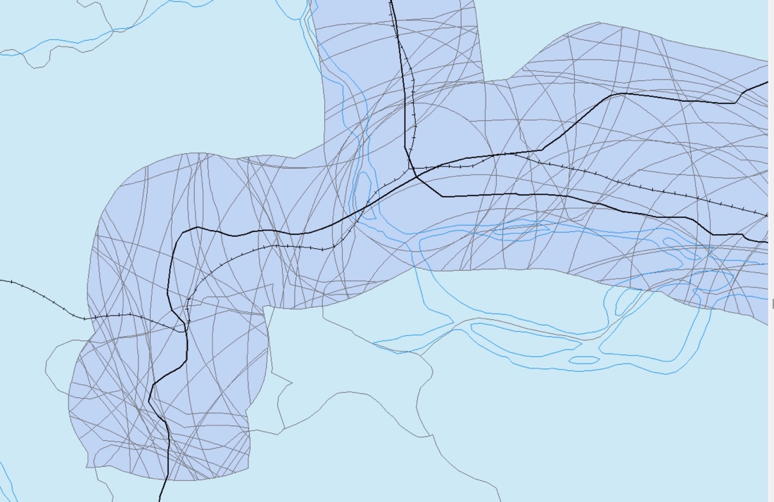
- 统计满足条件的区域面积：
